«Шәкәрім атындағы ЖББМ» КММ

«Айгөлек» жазғы лагерьінің жұмыс жоспарының есебі

2023-2024ж

Қарағанды облысы білім басқармасының Шет ауданы білім бөлімінің "Шәкәрім атындағы ЖББМ" КММ
"Айгөлек" жазғы лагерінің жұмыс жоспарына сәйкес " Денсаулық зор байлық" таңертенгі жаттығуы өткізілді.
https://www.instagram.com/p/C7yBJ0oNKn9/?igsh=MTdmZmJsdW1oZWJnNw==
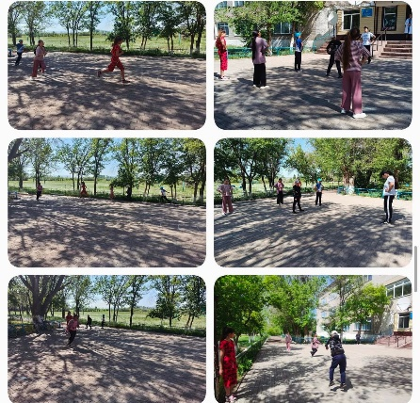
Қарағанды облысы білім басқармасының Шет ауданы білім бөлімінің “Шәкәрім атындағы ЖББМ” КММ
“Айгөлек” жазғы лагерінің жұмыс жоспарына сәйкес “ Музыка терапия” өткізілді.
https://www.instagram.com/p/C7yBZ5GNAtv/?igsh=MXV1cHJtZTNuMjBmbA==
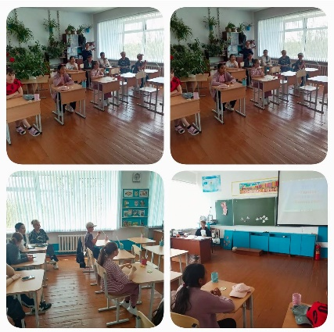
Қарағанды облысы білім басқармасының Шет ауданы білім бөлімінің “Шәкәрім атындағы ЖББМ” КММ
“Айгөлек” жазғы лагерінің жұмыс жоспарына сәйкес “4 Маусым Мемлекеттік Рәміздер күніне ” орай сурет салу сайысы өткізілд
https://www.instagram.com/p/C7yH5OBscDc/?igsh=MTZycDJ0NXU5dWR4dA==
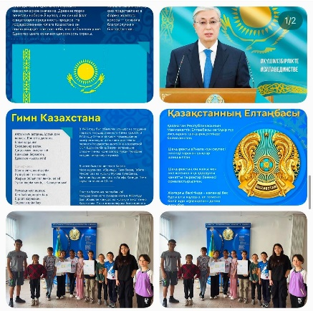
Қарағанды облысы білім басқармасының Шет ауданы білім бөлімінің “Шәкәрім атындағы ЖББМ” КММ
“Айгөлек” жазғы лагерінің жұмыс жоспарына сәйкес “ Денсаулық зор байлық” таңертенгі жаттығуы өткізілді. 04.06.2024ж
https://www.instagram.com/p/C70mCQbt8Xc/?igsh=MTVjNG40aHlxZ2JhNA==
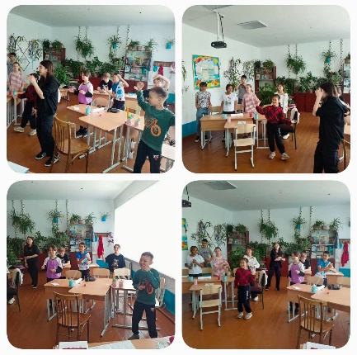
Қарағанды облысы білім басқармасының Шет ауданы білім бөлімінің “Шәкәрім атындағы ЖББМ” КММ
“Айгөлек” жазғы лагерінің жұмыс жоспарына сәйкес “Кинотерапия әр бала жұлдыз” өткізілді.
https://www.instagram.com/p/C70mYkHN7fQ/?igsh=Y3Z6d3Y4cjI4eTNi
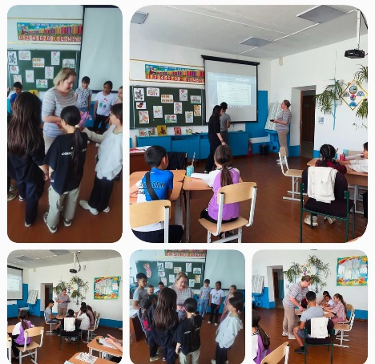
Қарағанды облысы білім басқармасының Шет ауданы білім бөлімінің “Шәкәрім атындағы ЖББМ” КММ
“Айгөлек” жазғы лагерінің жұмыс жоспарына сәйкес “танысу сауалнамасы” өткізілді.
https://www.instagram.com/p/C70mfZCNvmO/?igsh=azEwZm5nOGF0bDNp
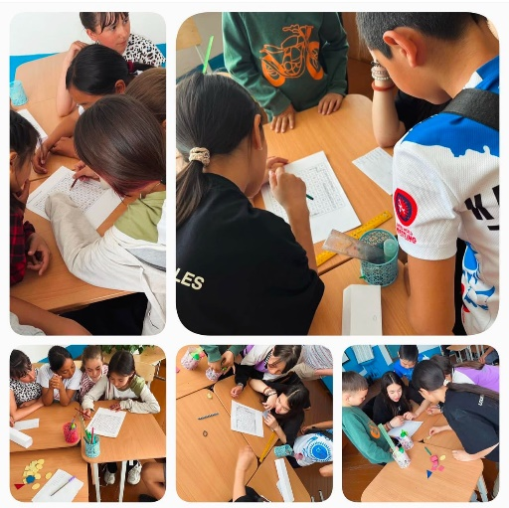
Қарағанды облысы білім басқармасының Шет ауданы білім бөлімінің “Шәкәрім атындағы ЖББМ” КММ
“Айгөлек” жазғы лагерінің жұмыс жоспарына сәйкес “ Денсаулық зор байлық” таңертенгі жаттығуы өткізілді. 05.06.2024ж
https://www.instagram.com/p/C73GNMHITjb/?img_index=1&igsh=MTVhODMzajg0bnNnMg==
Қарағанды облысы білім басқармасының Шет ауданы білім бөлімінің “Шәкәрім атындағы ЖББМ” КММ
“Айгөлек” жазғы лагерінің жұмыс жоспарына сәйкес “Викторина знатаков природы” өткізілді.
https://www.instagram.com/p/C73HSqIISPZ/?igsh=NG9zdHVqMWFua3Vm
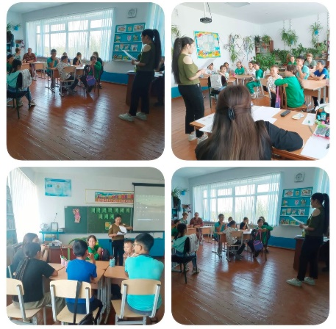
Қарағанды облысы білім басқармасының Шет ауданы білім бөлімінің “Шәкәрім атындағы ЖББМ” КММ
“Айгөлек” жазғы лагерінің жұмыс жоспарына сәйкес “Жер планетасы”видео көрсетілді.
https://www.instagram.com/p/C73HmlmIFlP/?igsh=MmhxMWF1N3I2c3kz
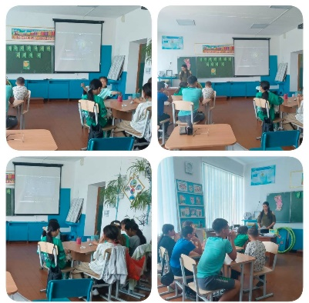
Қарағанды облысы білім басқармасының Шет ауданы білім бөлімінің “Шәкәрім атындағы ЖББМ” КММ
“Айгөлек” жазғы лагерінің жұмыс жоспарына сәйкес “Эстафета” өткізілді.
https://www.instagram.com/p/C73IvlFo7zM/?igsh=MXQ0YnJxMWdpMTVncQ==
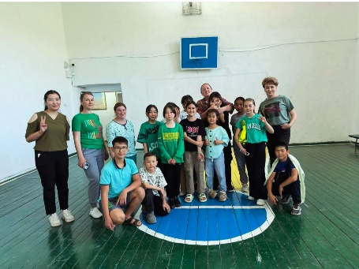
Қарағанды облысы білім басқармасының Шет ауданы білім бөлімінің “Шәкәрім атындағы ЖББМ” КММ
“Айгөлек” жазғы лагерінің жұмыс жоспарына сәйкес “Комплимент” ойыны өткізілді.
https://www.instagram.com/p/C75v19WtJzv/?igsh=N2ZyZ3IyMnE3M2Q=
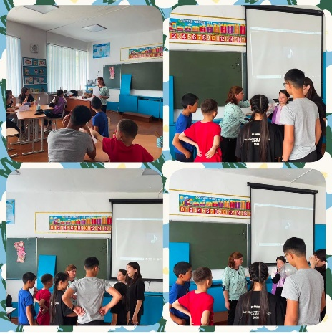
Қарағанды облысы білім басқармасының Шет ауданы білім бөлімінің “Шәкәрім атындағы ЖББМ” КММ
“Айгөлек” жазғы лагерінің жұмыс жоспарына сәйкес “Біз бақытты баламыз” сурет салды.
https://www.instagram.com/p/C8KLVdjNU1G/?igsh=MWx5YnQ1NmxqZTlieQ==
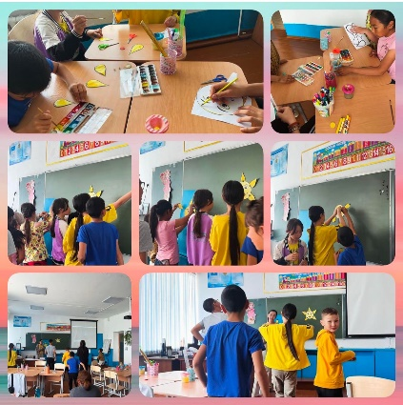
Қарағанды облысы білім басқармасының Шет ауданы білім бөлімінің “Шәкәрім атындағы ЖББМ” КММ
“Айгөлек” жазғы лагерінің жұмыс жоспарына сәйкес “Спорт күні ” өткізілді.
https://www.instagram.com/p/C8KMRv8tC9c/?igsh=MXhmYWpoMzVseWQ0NQ==
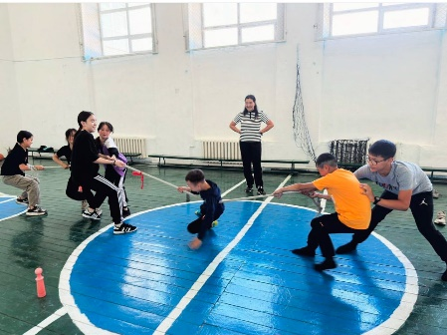
Қарағанды облысы білім басқармасының Шет ауданы білім бөлімінің “Шәкәрім атындағы ЖББМ” КММ
“Айгөлек” жазғы лагерінің жұмыс жоспарына сәйкес “Мульти күні ” өткізілді.
https://www.instagram.com/p/C8KO9grNiI4/?igsh=MWprNTJod2x0a3oxNw==
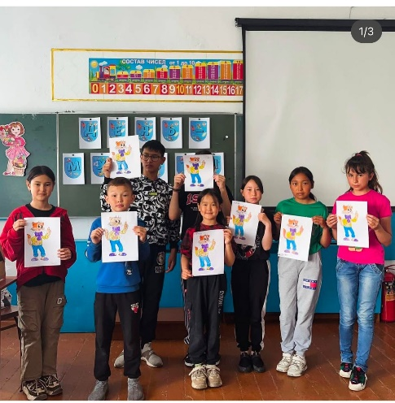
Қарағанды облысы білім басқармасының Шет ауданы білім бөлімінің “Шәкәрім атындағы ЖББМ” КММ
“Айгөлек” жазғы лагерінің жұмыс жоспарына сәйкес “Менің есімім” тренинг өткізілді.
https://www.instagram.com/p/C8KOm2SNzKc/?igsh=ZzUyemE3OG90N3Z2
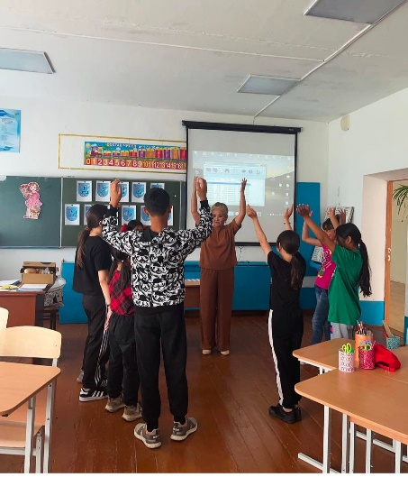
«Айгөлек» жазғы лагерінің жұмыстарының SWOT талдауы

S – Күшті жақтары (Strengths):  * Оқушылардың бос уақытын тиімді ұйымдастыру  • Қауіпсіз әрі таныс ортада өткізілуі  • Түрлі үйірмелер мен іс-шаралардың қолжетімділігі  • Тамақпен қамту және күн тәртібінің болуы | W – Әлсіз жақтары (Weaknesses):  * Қаржылық ресурстардың шектеулілігі  • Материалдық-техникалық базаның толық болмауы  • Барлық оқушыларды толық қамти алмауы
O – Мүмкіндіктер (Opportunities):  * Жаңа бағдарламалар мен шығармашылық жобаларды енгізу  • Әлеуметтік серіктестермен бірлескен жобалар ұйымдастыру  • Балалардың дарындарын ашу | T – Қауіптер (Threats):  * Ата-аналардың қызығушылығының төмен болуы  • Санитарлық талаптардың өзгеруі  • Қауіпсіздік ережелерінің бұзылу қаупі

жетекшісі: Имантай Д.И.

